Mit ér a vezető, ha nő?

Sajtóközlemény/ PResston PR/ 2023. november 21.

Feladat- és humánfókusz egyaránt jellemzi mindkét nem vezetőit, a nők kevésbé figyelnek az életegyensúlyukra, míg a férfivezetők TOP 5 vezetői készsége között megjelent az, hogy hallgatnak az intuícióikra a döntéshozatali folyamataikban, mutatta ki az MVÜK Női Vezetői Klub legfrissebb piackutatása. A felmérést kitöltő 221 szenior vezető véleménye alapján a női vezetőknek többet kell teljesíteniük az elismerésért, mint férfi társaiknak, mégis az Eurostat adatai alapján óránként 17,3%-kal kevesebbet keresnek Magyarországon. Az elmúlt 3 évben a vállalatok nagy részében alig változott a női vezetők aránya, pedig a válaszadó vezetők 55%-a egyetért azzal, hogy a nők szerepvállalása a vezetésben konkrét üzleti haszonnal jár. Az online kérdőívet kitöltő nők 66%-a egyetért azzal az állítással, hogy többet kell tennie a szakmai előmenetelhez, mint férfi társaiknak. Kevés még számukra a női vezetői minta, ezért sokszor férfias vonások jelennek meg a viselkedésükben.

Többek között ezek derültek ki abból a 2023 októberében végzett hiánypótló, nem reprezentatív kutatásból, amely a Magyarországon működő kis- és középvállalatok női vezetőinek erősségeit, kihívásait, kompetenciáit, fejlesztendő területeit és a női vezetői léttel kapcsolatos sztereotípiákat mérte fel. A kutatásban az MVÜK (Magyar Vállalatvezetők Üzleti Közössége) Női Vezetői Klubja, tagvállalatainak vezetőit, és – Csorbai Hajnalka, az OPTEN stratégiai igazgatója támogatásával – az adatbázisukban szereplő, minimum 100 millió forint éves árbevételű cégek vezetőinek véleményét kérdezte meg. A kérdésekre 221 szenior vezető válaszolt.

Az online kérdőív és a két fókuszcsoportban zajló kutatás résztvevőinek 69%-a nő, 31%-a férfi volt, mintegy fele több mint 15 éves vezetői tapasztalattal rendelkezik, átlagéletkoruk 49 év. Az eredmények rávilágítottak arra, hogy továbbra is bőven van teendő a nők munkapiaci esélyegyenlősége felé vezető úton.

Még mindig hiányzik a nők iránti bizalom a szervezetekben az előléptetéseknél
A női vezetők még mindig hátrányos helyzetűnek számítanak nemcsak globálisan, de hazánkban is, amelyet több mutatószám is igazol. Jelen felmérésben a válaszadó kis- és középvállalkozások harmadában 25%-nál alacsonyabb a női vezetők aránya, további egyharmaduk esetében 25-50%-os ez az arány.
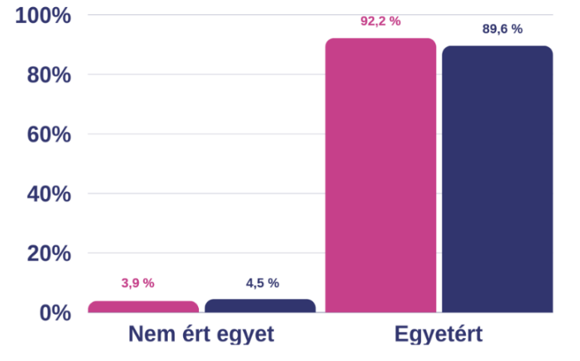
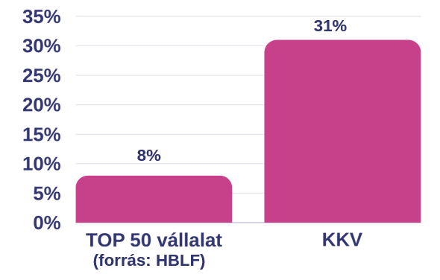
Több nőnek kellene vezető pozíciót betöltenie
Női vezetők aránya Magyarországon

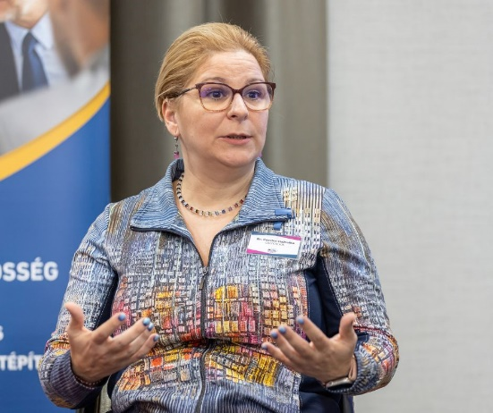
„A teljes hazai cégállomány csupán 17%-ában van tisztán női vezetés, és 40%-ában vegyes vezetés. Ez az arány az elmúlt években nem változott számottevően. Pedig statisztikák szerint a vegyes vezetésű vállalkozások üzletileg stabilabbak a tisztán férfiak által vezetett cégeknél.” – osztotta meg Csorbai Hajnalka a kutatás eredményeit alátámasztva.
A felmérés szerint a válaszadó cégek 61%-ában nem változott a női vezetők aránya az elmúlt 3 évben. Reményt keltő, hogy 24%-uknál növekedés történt e téren. Annak ellenére, hogy nőtt a női vezetők részvétele a döntéshozatalban, a vállalatok döntő többségét még mindig férfiak irányítják.
Csorbai Hajnalka, az OPTEN Stratégiai Igazgatója
Mikor valósul meg a két nem munkaerőpiaci egyenlősége?

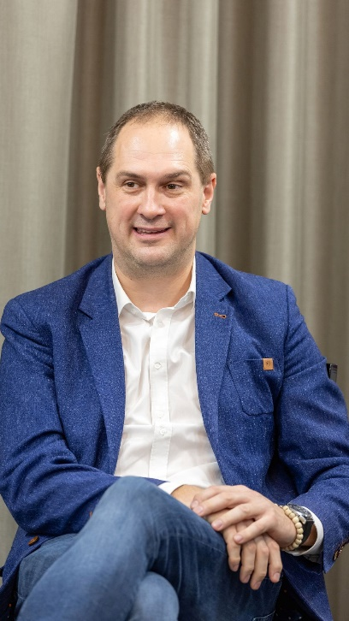
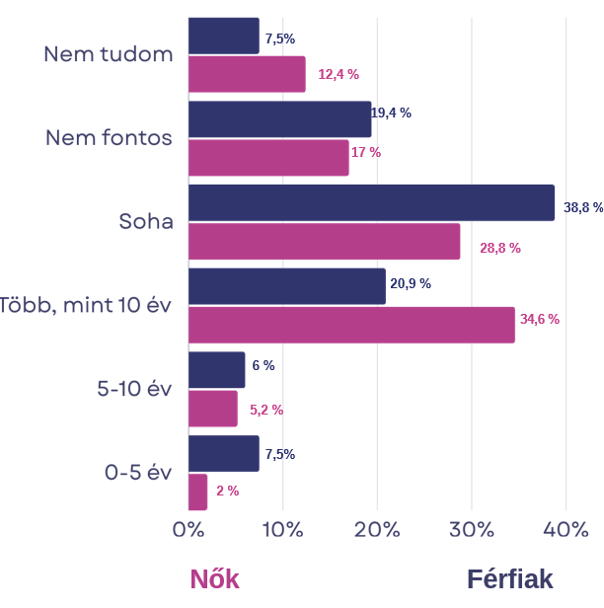
„A nemi szerepek egyéni megélése több, mint egy aktuális állapot. Mind a kultúrában, mind a családi szerepekben, mind a transzgenerációs emlékeinkben komolyan befolyásolnak minket, hogy ki hogyan áll a saját, vagy mások nőiességéhez (és természetesen a férfiasságához is). Ezek sokszor tudatalatti automatizmusok, amiken csak részben tud segíteni az, hogy sokat beszélünk erről a témáról. Nagyon is visszaköszönnek a korábbi évszázadok sztereotípiái. Nem a jó és a rossz vív egymással, hanem két eltérő nézőpont, két eltérő attitűd. Amint egy fiatal nő életszakasz-szerepeiben változás áll be (például feleség, anya lesz), sokszor automatikusan beindulnak a viselkedés-minták, amiket az édesanyján, női felmenőin láttak a család nőtagjai. Nagyfokú önismeretre van szükség a változáshoz, így nem csoda, hogy a XXI. század legfontosabb készségének az önismeretet hívjuk ebben a témában is. Az „újabb” generációk már ezeket az új mintázatokat láthatják maguk körül. Az igazán nagy változás mindig akkor történik, amikor a változás mintázata elér egy kritikus tömeget. Ez most erős kihívás a feleségek, anyák, vezető hölgyek tudatosságában.” – hangsúlyozta Steigervald Krisztián, generációkutató, a SteiGen Consultancy Partnere.
Mikor valósul meg Magyarországon, hogy a férfiak és nők egyenlő számban képviseltetik magukat a vezetők körében?

A generációkutató szakértő arra reagált, hogy a válaszadók mintegy harmada szerint soha nem valósul meg Magyarországon, hogy a férfiak és a nők egyenlő számban képviseltetik magukat a vezetésben. A kérdőívet kitöltők 18%-a szerint egyáltalán nem is fontos, hogy ezt elérjük. Azon válaszadók közül, akik bizakodóak e téren, a többség úgy gondolja, hogy még több, mint 10 évnek kell ehhez eltelnie. António Guterres, ENSZ főtitkár idén az esélyegyenlőség elérésére 300 éves, meghökkentő globális időintervallumot hozott a köztudatba.
Steigervald Krisztián, generációkutató

Egyenlő munkáért egyenlő bért – megoldás a fizetések transzparenciája
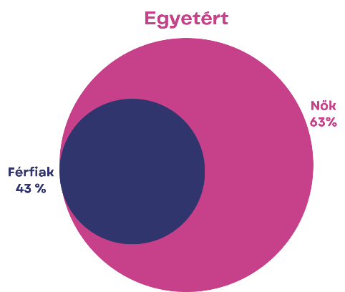
A több mint kétszáz közép- és felsővezetőként dolgozó nő és férfi megkérdezésével készült online kutatás eredményei azt igazolják, hogy a válaszadó nők 63%-a, a férfiak 43%-a vallja, hogy az azonos tapasztalattal, azonos pozícióban lévő nők kevesebbet keresnek, mint a férfiak. Magyarországon az Eurostat adatai szerint 17,3% az óránkénti eltérés a fizetésekben a nemek között, vagyis két hónapig a női vezetők ingyen dolgoznak.
A férfiakhoz képest a női vezetők ugyanabban a pozícióban, ugyanazzal a végzettséggel ugyanakkora tapasztalattal kevesebbet keresnek

A Női Vezetői Klub kutatásában a válaszadó nők 73%-a, míg a férfiak 58%-a gondolja, hogy a fizetések transzparenciája segítené az „egyenlő munkáért, egyenlő bér” elv teljesülését.

A nőknek többszörösen kell bizonyítaniuk az elismerésért
A társadalom és a gazdasági szereplők számos tradicionális, kulturális ok, prekoncepció és sztereotípia miatt akadályozhatják a nőket a vezetői szint elérésében. A munkaerőpiacon a nők számos helyzetben még mindig több kihívással szembesülnek a férfiakhoz képest.

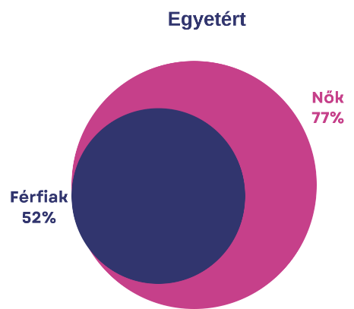
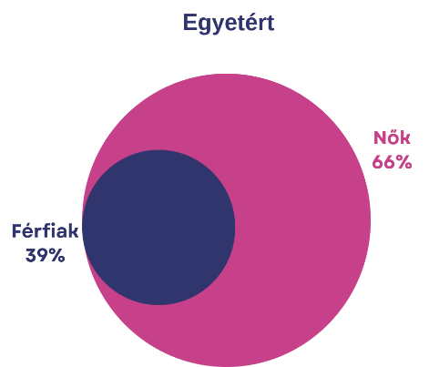
“Egy adott pozícióban egy férfitól 80%, amit elvárhatok, addig egy nőtől 100-110%, mert sokkal rosszabb helyzetből indulnak, és emiatt a nők sokkal többet tesznek bele.” – mondta egy férfi vezető az anonim fókuszcsoportos kutatás során. A válaszadók 68%-a szerint még mindig eltérő társadalmi megítélés alá esnek a férfi és női vezetők, döntéseik és azok következményei. A válaszadó nők 55%-a, míg a férfiaknak csupán 24%-a gondolja úgy, hogy az üzleti megbeszéléseken a nők hangját legtöbbször nem is hallják meg. Amikor néhány perc múlva ugyanaz elhangzik egy férfitől, mindenki hangosan elismeri a hozzászólást.
Ugyanazért az elismerésért többet kell bizonyítaniuk a nőknek, mint a férfiaknak
A szakmai előmenetelért többet kell tenniük a nőknek, mint a férfiaknak

A felmérés eredményei azt is tükrözik, hogy a női vezetőknek többet kell tenniük az elismerésért, mint férfi társaiknak. A férfi válaszadók 52%-a, míg a nők 77%-a értett ezzel egyet.

Család VAGY karrier? Tényleg válaszút? Irány az önbizalom és az önbecsülés!
A karrierépítést az is nehezíti, hogy a nők, még a sikeres női vezetők sem állnak jól önbizalom és az önbecsülés terén. Azzal, hogy alacsonyabb az önbizalmuk és az önbecsülésük a válaszadó nők 44%-a egyetértett.
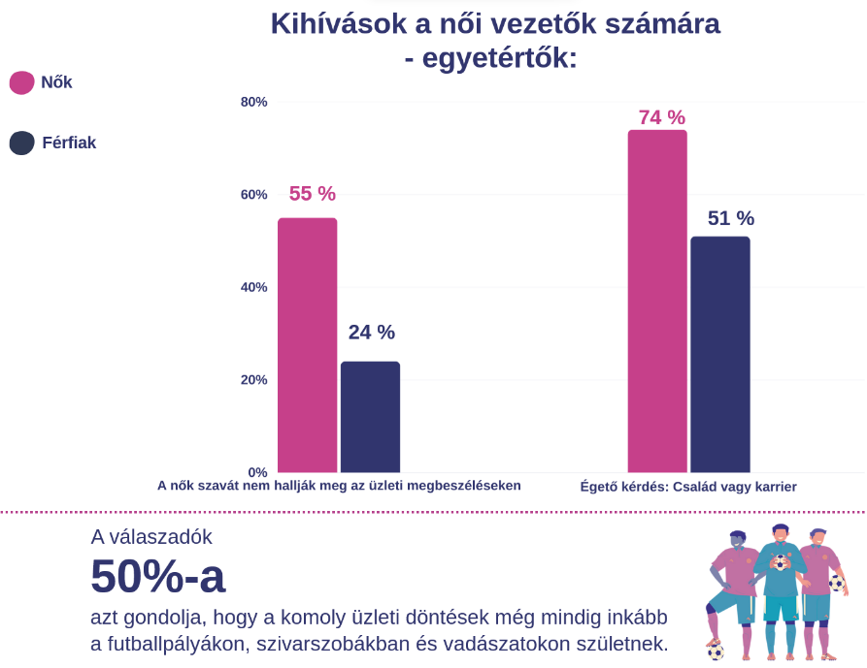
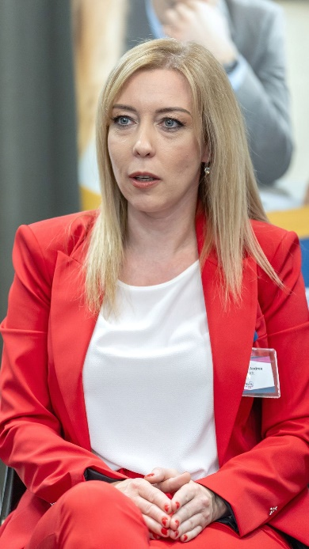
„Külön tárgyalandó, milyen problémákkal néz szembe az új vezető, ha nő. Egészen más viszonyrendszert, konfliktusokat eredményez ez, mint amikor az új generációs vezető férfi. Az utódnak minden esetben ki kell jelölni a helyét, meg kell küzdenie a pozíciójáért. Csatákat kell vívnia az alapítóval, hogy az alapító képes legyen elengedni a céget. Egy ilyen küzdelem apa-lánya viszonylatban meglehetősen nehéz, hiszen egy lánynak még ma sem komfortos az apjával csatákat vívnia. Ezeket a csörtéket mi is megvívtuk édesapámmal, akkor tért nyugvópontra a dolog, amikor én megértettem, hogy pszichésen mennyire nehéz számára az elengedés, ő pedig azt látta be; csak hiszi, hogy elengedte a céget, valójában ez akkor még nem történt meg.” – osztotta meg Prohászka Andrea, a Tutti Élelmiszeripari Kft. ügyvezető igazgatója, a Női Vezetői Klub tagja a családi cégükben történt generációváltás folyamatáról.
Még mindig égető kérdés a nők számára továbbá a család vagy karrier dilemmája a válaszadó nők 74%-a, míg a férfiak 51%-a értett ezzel egyet. A válaszadó hölgyek 81%-a gondolja, hogy a családdal kapcsolatos teendők elvégzése továbbra is nagyrészt rájuk hárul és a férfi válaszadók 70%-a is egyetértett ezzel.
Prohászka Andrea ezt a kérdést így élte meg: „Sok szervezéssel jár, logisztikusnak és stratégának is kell lenni. A legfontosabb, hogy higgyünk magunkban, hogy képesek legyünk rugalmasan szervezni az életet, programokat. Nekem erős háttérországom van, összetartó és erős a családunk, közösek a céljaink, a szüleim sokat segítenek a 3 gyermekkel. Valójában addig volt nehéz, amíg elhittem azokat a dogmákat, amelyek a köztudatban élnek, hogy egy családanya nem lehet cégvezető, mert a kettő nem megy együtt, el kell döntened, hogy jó anya leszel, vagy jó vezető. Ez nem így van.”
Prohászka Andrea, TUTTI Élelmiszeripari Kft. ügyvezető igazgatója

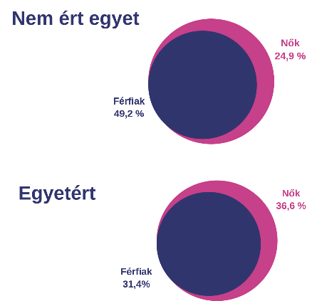
Látjuk-e és hasznosítjuk-e a női vezetők értékeit? Szükséges-e a női kvóta?
Egyetért azzal, hogy a kvóták bevezetése fontos ahhoz, hogy változást érjünk el a nők egyenlő munkaerőpiaci esélyeiben?
A kutatás női kitöltői szerint a női vezetők lojálisabbak – 45% válaszadó vezetőnő értett ezzel egyet –, erősebb a probléma megoldó készségük (39%), jobban terhelhetőek (39%), képesek több feladatot is végezni párhuzamosan (63%), és kevésbé vesznek részt a cégen belüli játszmákban (40%). Érdekesség, hogy a férfi vezető válaszadók mindenhol hozzávetőlegesen fele ennyien értettek egyet ezekkel az állításokkal.

A női vezetőknek az egymással történő együttműködés terén még bőven van mit tanulniuk a válaszadók 72%-a szerint. A nők elsősorban többször részletekre fókuszálva, az emberi tényezőket előtérbe helyezve döntenek, míg a férfiak inkább gyorsan és érzelemmentesen. A válaszadók 64%-a szerint a női vezetőkre jellemzőbb tulajdonság az empátia. A kérdőívet kitöltő férfiak 49%-a már hallgat a döntéshozatali szituációban a megérzéseire. Mind a két nem humán- és feladatfókuszú a vezetésben, valamint adatokra alapozottan dönt – ebben nem jeleztek különbséget az online kérdőív kitöltői.

Mit jelent a női vezetői kvóta? 2026. júliusától az EU tőzsdén jegyzett uniós nagyvállalatok kötelesek több női vezetőt alkalmazni, ellenkező esetben szankciókra számíthatnak. Az MVÜK Női Vezetői Klub felmérésében kitért erre a kérdésre is. A kérdést megválaszoló nők 25%-a, míg a férfiak 49%-a nem ért azzal egyet, hogy a kvóták bevezetése fontos ahhoz, hogy a nők egyenlő munkaerőpiaci esélyeiben változás legyen. Azzal az állítással, mely szerint a kvóták inkább hátráltatják a női munkaerőpiaci esélyegyenlőség elérését a válaszadó nők 31%-a míg a férfiak 52%-a értett egyet. Összességében a válaszadók a női vezetői esélyegyenlőséget nem erőltetett módon, nem kvótákkal kívánja elérni.

Akkor ki a jobb vezető? A férfi vagy a nő? Nem a nemen múlik!
Fontos, hogy az új munkatársak kiválasztásakor, vagy előléptetések esetén a tehetséget, a rátermettséget a tudást és a tapasztalatot, és nem a nemi sztereotípiákat tartsuk szem előtt. Ez a megközelítés segíthet a szervezeteknek megtalálni a legmegfelelőbb vezetőt.

„Tapasztalatom szerint minden iparágban nagyra becsülik a szaktudást, a stratégiai gondolkodást, a következetességet és a kitartást. Én nem érzem az érvényesülés nehézségét, bár lehet én kivételes csapatba tartozom, ahol az inspiráció és a támogatás folyamatosan jelen van. Kétségtelen tény azonban, hogy ebben a szektorban nagyon kevés a női első számú vezető.” – mondta erről a kérdésről beszélgetve Dr. Rázsóné Szórády Csilla, az Újház vezérigazgatója, a Női Vezetői Klub tagja.

„Abban hiszek, hogy meg kell adni az esélyt mindenkinek és a kompetenciák alapján kell kiválasztani a munkatársakat, ha ez nem adott, szerintem csak akkor szükséges a kvóta. Azért szeretem a munkahelyemet, mert az Auchannál van lehetőség arra is, hogy a kollégák egy teljesen új területen próbálhassák ki magukat, ha azt megfelelő tudással képesek végezni.” – értett egyet Balázs Ildikó, az Auchan Magyarország vállalati kapcsolatok igazgatója, a Női Vezetői Klub tagja a kutatás eredményével.

Mi az MVÜK Női Vezetői Klub válasza a kérdésekre?
„A Női Vezetői Klub küldetése, hogy erősítse a vezetőnők arányát, pozícióját és elismertségét a közösségen belül és a magyar gazdaságban egyaránt. Az MVÜK vezetőségének 56%-a nő, összmunkatársi szinten az arány még jobb, 68%, vagyis hitelesen tudja képviselni a témát és az ügyet. Nagy büszkeség, hogy a Klub 2018-as indulása óta 8%-ról 39%-ra emeltük a női vezetők számát az MVÜK eseményein. A szervezet elősegíti, hogy sokszínűsége tükröződjön a közösség tagvállalataiban is. Az üzleti kapcsolatépítés három szintje – formális, félformális és informális – mellett a tagok prominens szakemberekkel beszélgethetnek szerteágazó kérdésekről, mesterkurzusokon válhatnak még jobb emberré, vezetővé. Emellett a rendszeres tudás- és tapasztalatmegosztás, egymás inspirálása, a mentorprogramunk, és a vezetői magányosság enyhítése, és a „hasznos énidő” is az MVÜK Női Vezetői Klub kiemelkedő értékei közé tartozik.” – mondja Dintsér Andrea, az MVÜK Női Vezetői Klubjának vezetője.
Dintsér Andrea MVÜK Női Vezetői Klub, vezetője

Ugyanerre a kérdésre Prohászka Andrea így válaszolt: „A hiteles példák fontosak és szemléletesek. ’Ha a Prohászka Andrea meg tudja csinálni három gyerek mellett, akkor én is képes leszek rá!’ Bátorítani kell a nőket, hogy ne essenek abba a csapdába, amibe magam is estem, vagyis, hogy elhittem, amit belém plántáltak, hogy előttem megugorhatatlan akadály áll. Nincs ilyen. A női vezetői klubnak, mint az MVÜK Női Vezetői Klub, ezért óriási a szerepe, hiszen lehetőséget ad megismerkedni sikeres női vezetőkkel, a sikerük mögé látva homlokunkra csapni, hogy, lám, ő is ember, ő is családanya, ő is rengeteg küzdelemmel jutott el oda, ahol most van. Lehet tanulni, inspirálódni a hozzáállásból, hitből, történetekből, amit mások elmesélnek.”

Dr. Rázsóné Szórády Csilla véleménye szerint pedig “minden ember, így minden vezető életében is fontos egy elfogadó, támogató háttér, ahova bármikor fordulhat inspirációért, megerősítésért, támogatásért vagy épp egy jó megoldásért. Az MVÜK Női Vezetői Klubja ezt a szerepet tölti be tagjai életében.”

Információk a Magyar Vállaltvezetők Üzleti Közösségéről (MVÜK) és az MVÜK Női Vezetői Klubról:

A Magyar Vállalatvezetők Üzleti Közössége (MVÜK) új üzleti kapcsolatokat, tudásmegosztást és tapasztalatcserét, 10+ éve épülő, tagsági alapon működő üzleti közösséget kínál tagjainak, partnereinek 600 cég 1.200 progresszív vezetőjének aktív részvételével. A Közösség az 5mrd+/1mrd+/400m+/100m+ éves árbevételű, a magyar gazdaság valamennyi iparágát lefedő vállalatokat és vezetőiket támogatja céljaik elérésében a folyamatosan változó gazdasági környezetben. Az MVÜK Női Vezetői Klubja Magyarország sikeres női vezetőiből álló klub. Tevékenysége fókuszában a tudás- és tapasztalatmegosztás, az inspiráció és a progresszív fejlődés áll. Tagjai a min. 100m+ HUF éves árbevételű cégek női tulajdonosai, első számú vezetői, vezetői. Az MVÜK Női Vezetői Klub a legnagyobb for-profit női vezetői szervezet Magyarországon. Küldetésük a női vezetők arányának, pozíciójának, elismertségének erősítése, lendületes fejlődésük támogatása a magyar gazdaságban. Mottó: #EmeljükEgymást

További információ és interjúegyeztetés:
Terdik Adrienne| Ügyvezető igazgató | PResston PR | Rózsadomb Center |
1025 Budapest | Törökvész u. 87-91. | T + 36 1 325 94 88 | F +36 1 325 94 89 |
M +36 30 257 60 08 | adrienne.terdik@presstonpr.hu |www.presstonpr.hu
Menyhárt Erika| Senior PR Account | PResston PR | Rózsadomb Center |
1025 Budapest | Törökvész u. 87-91. | T + 36 1 325 94 88 | F +36 1 325 94 89 |
M +36 30 769 8697 | erika.menyhart@presstonpr.hu | www.presstonpr.hu

